Enunciado 1:
Registro Alumno

Definición Variable:  Código de la Universidad d E1  Código de Facultad d E1  Código de la Asignatura d E1  Legajo del Alumno i E1  Fecha C10  Código del Docente a cargo d + E1  Nota F1  Observaciones ? TEXTO | Definición Fijo:  Código de la Universidad d E1  Código de Facultad d E1  Código de la Asignatura d E1  Legajo del Alumno i E1  Fecha C10  Código del Docente a cargo d E1 [4]  Nota F1  Observaciones C100

Enunciado 2:
Definición Variable:  Fecha C10  Hora C5  Código de Provincia d E1  Código de Ciudad d E1  Código del Local d E1  Legajo del Vendedor d E1  Factura i E1  Detalle(  Código del Producto d E1  Cantidad E1  Valor Unitario F3  )+  Total Renglón F5  Observaciones TEXT | Definición Fijo:  Fecha C10  Hora C5  Código de Provincia d E1  Código de Ciudad d E1  Código del Local d E1  Legajo del Vendedor d E1  Factura i E1  Detalle(  Código del Producto d E1  Cantidad E1  Valor Unitario F3  ) [15]  Total Renglón F5  Observaciones C100

El registro del enunciado 1 representa las notas de un alumno de una asignatura perteneciente a una determinada facultad. El registro del enunciado 2 ilustra una compra a un local de una determinada provincia y ciudad perteneciente a un negocio nacional de electrodomésticos.

4) Altas: Referido al alta de registros, ignorando el caso trivial de inserción al final y suponiendo un ordenamiento, la misma se ve modificada cuando los registros son de longitud fija o variable.
La diferencia entre los procedimientos radica en la búsqueda ya que tanto como para la inserción (no al final), la baja y la modificación se debe buscar el registro pertinente. Ante longitud fija, la búsqueda es más sencilla ya que podemos comprobar rápidamente si debemos continuar buscando o debemos insertar y luego avanzamos directamente al siguiente registro, en cambio con registros de longitud fija la búsqueda se ve complejizada dado que debemos recorrer byte a byte para encontrar el fin de un registro y el inicio del otro.

8) Al hacer el apareo entre el archivo Maestro y el de Novedades se van recorriendo por las ID. Para que un registro del archivo de Novedades sea dado de alta el ID que se compara con el del archivo Maestro debe ser menor, para dar de baja un registro debe ser mayor y para una actualización debe ser igual

5) Archivo maestro:
ID | Descripción | valor
01 | Motor electrico chico | 125,34
02 | Bomba presion acero | 452,12
03 | Valvula control agua | 87,55
04 | Sensor temperatura | 64,99
05 | Panel control digital | 310,45
06 | Motor hidraulico | 522,8
07 | Engranaje industrial | 143,76
08 | Filtro aceite grande | 58,3
09 | Compresor aire chico | 274,6
10 | Tanque almacenamiento | 615,9

Archivo novedades:
ID | Descripción | valor
02 | Bomba presion acero | 460,5
04 | Sensor temperatura | 70,25
05 | Panel control digital | 305,1
07 | Engranaje industrial | 150,0
09 | Compresor aire chico | 280,75

Archivo intersección:
ID | Descripción | valor
02 | Bomba presion acero | 460,5
04 | Sensor temperatura | 70,25
05 | Panel control digital | 305,1
07 | Engranaje industrial | 150,0
09 | Compresor aire chico | 280,75

6)
Archivo de diferencia:
ID | Descripción | valor
01 | Motor electrico chico | 125,34
04 | Sensor temperatura | 64,99
05 | Panel control digital | 310,45
07 | Engranaje industrial | 143,76
09 | Compresor aire chico | 274,6

7)
Archivo de unión:
ID | Descripción | valor
01 | Motor electrico chico | 125,34
02 | Bomba presion acero | 460,5
03 | Valvula control agua | 87,55
04 | Sensor temperatura | 70,25
05 | Panel control digital | 305,1
06 | Motor hidraulico | 522,8
07 | Engranaje industrial | 150,0
08 | Filtro aceite grande | 58,3
09 | Compresor aire chico | 280,75
10 | Tanque almacenamiento | 615,9

8) Al hacer el apareo entre el archivo Maestro y el de Novedades se van recorriendo por las ID. Para que un registro del archivo de Novedades sea dado de alta el ID que se compara con el del archivo Maestro debe ser menor, para dar de baja un registro debe ser mayor y para una actualización debe ser igual.

Se quiere registrar todas las notas de un alumno de una facultad. Para esto se arma un registro con Código de la Universidad, Código de Facultad, Código de la Asignatura, Legajo del Alumno, Fecha, Código del Docente a cargo, Nota y Observaciones.
10) Corte de Control: Del enunciado 1 realizar el informe de promedio de notas, agrupado por alumnos y facultad.
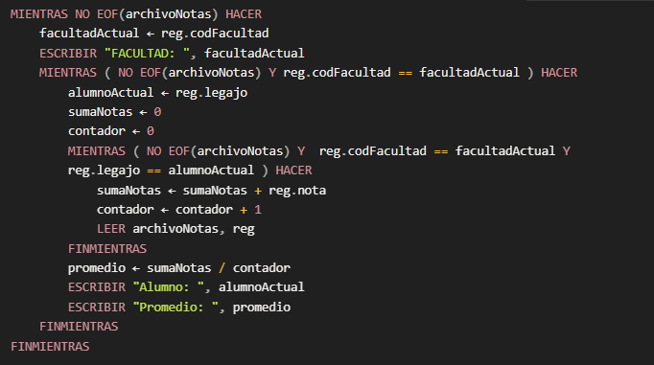
11)

Selection Sort
Busca el elemento más pequeño y lo coloca en la posición correcta. Repite el proceso para el resto del archivo.
Complejidad: O(n²)

para i desde 0 hasta n-1 hacer
min = i
para j desde i+1 hasta n hacer
si A[j] < A[min] entonces
min = j
fin para
intercambiar A[i] con A[min]
fin para

Tree Sort
Inserta los elementos en un árbol binario de búsqueda y luego recorre el árbol en inorden para obtener los datos ordenados.
Complejidad: O(n log n)

funcion insertar(nodo, valor)
si nodo es null entonces
crear nuevo nodo con valor
retornar nodo
fin si

si valor < nodo.valor entonces
nodo.izq = insertar(nodo.izq, valor)
sino
nodo.der = insertar(nodo.der, valor)
fin si

retornar nodo
fin funcion

funcion inorder(nodo)
si nodo != null entonces
inorder(nodo.izq)
mostrar nodo.valor
inorder(nodo.der)
fin si
fin funcion

// Programa principal
raiz = null

para cada elemento en A hacer
raiz = insertar(raiz, elemento)
fin para

inorder(raiz)

Cocktail Sort
Es una mejora del Bubble Sort.
En lugar de recorrer siempre en un solo sentido, va de izquierda a derecha y luego de derecha a izquierda.
Complejidad: O(n*2)

inicio = 0
fin = n - 1
intercambio = verdadero

mientras intercambio hacer
intercambio = falso

// izquierda a derecha
para i desde inicio hasta fin-1 hacer
si A[i] > A[i+1] entonces
intercambiar A[i] con A[i+1]
intercambio = verdadero
fin si
fin para

si no intercambio entonces
salir
fin si

intercambio = falso
fin = fin - 1

// derecha a izquierda
para i desde fin-1 hasta inicio hacer
si A[i] > A[i+1] entonces
intercambiar A[i] con A[i+1]
intercambio = verdadero
fin si
fin para

inicio = inicio + 1
fin mientras

